МИНИСТЕРСТВО ОБРАЗОВАНИЯ И НАУКИ РОССИЙСКОЙ ФЕДЕРАЦИИ
Федеральное государственное автономное образовательное учреждение
высшего профессионального образования
Дальневосточный федеральный университет
▬▬▬▬▬▬▬▬▬▬▬▬▬▬▬▬▬▬▬▬▬▬▬▬▬▬▬▬▬▬▬▬▬▬▬▬▬▬▬▬▬▬▬

ШКОЛА ЕСТЕСТВЕННЫХ НАУК
ООП 010503.65, МАТЕМАТИЧЕСКОЕ ОБЕСПЕЧЕНИЕ И АДМИНИСТРИРОВАНИЕ ИНФОРМАЦИОННЫХ СИСТЕМ

Коллективная разработка.

Разработка веб - приложения, позволяющего отображать фотографии из ленты пользователя с.с. Google+

Тип документа:
Маркетинговые требования

ID:
С8404

Автор документа:
Коваленко А.А., Ходеев А.А.

Дата создания:
25.10.2012

г. Владивосток

2012
Версия документа | Автор изменения | Причина изменения | Дата изменения | № тикета
0.1 | Ходеев А.А. | Создание первого варианта маркетинговых требований | 25.10.2012 | #3
0.2 | Ходеев А.А. | Редактирование требований, создание оглавления.  Раздел администратора не менялся. | 31.10.2012 | #7
0.3 | Коваленко А.А., Ходеев А.А. | Требования к разделу администратора, требования к публикации фото, карта сайта. | 01.11.2012 | #7
0.4 | Коваленко А.А. | Добавление карты сайта для администратора | 08.11.2012 | #15

Оглавление
Цель 4

Легенда 4
Требования к оформлению сайта: 4
Требования к публикации фотографии 5
Требования к разделу администратора 6
Карта сайта (для администратора) 7
Требования к заказу фотографии 9
Требования к навигации сайта 10
Карта сайта(для пользователя) 10

Цель
Цель: разработать систему, взаимодействующую с сервисом Google+.
Система должна быть доступна для пользователей в виде сайта в сети интернет. Концепция сайта – презентация фотографий Заказчика. Сайт создается для наиболее эффективного продвижения фотографий Заказчика и формирования целевой аудитории.

Легенда
MR_N – маркетинговое требование номер N.
{New/None/Reworded/Changed}
New – новое требование
None – требование перенесено без изменений
Reworded – требование переформулировано без изменения смысла
Changed – смысл требования изменился

Лента – лента из аккаунта Yuri Vashchenko в сети G+.

Требования к оформлению сайта:
- {None}Система должна быть доступна для пользователей в виде сайта в сети интернет по адресу www.vashchenko.com .
- Сайт должен иметь следующую структуру:
- Главная страница (адрес страницы: http://www.vashchenko.ru)
- Страница «Купить фото»
- Страница «Галерея фотографий»
- Страница «Об авторе»
- Страница «Авторизация Администратора» (адрес страницы: http://www.vashchenko.ru/admin)
- Страница «Личный кабинет Администратора»
    - Страница «Черный список»
    - Страница «Принудительное обновление»
    - Страница «Управление информацией»
- Все сообщения на сайте должны выводиться на английском языке.
- {Reworded}Система должна отображать фотографии Заказчика, расположенные на ленте.
- {Changed}Система должна проверять ленту в начале сессии для каждого пользователя на наличие новых фотографий в ленте.
- {None}Каждая станица сайта должна содержать в себе «шапку» страницы следующего вида: [Спросить какую шапку хочет Заказчик].
- {None}Каждая станица сайта должна содержать в себе «подвал» страницы следующего вида: [Спросить какой подвал хочет Заказчик].
- {Changed}Меню системы должна иметь следующие элементы: Home, Albums, Buy, About author.
- {Reworded}В системе по умолчанию должны быть следующие альбомы: Cities, Nature, People, Scrapbook.
- {New}Система должна отображать фотографии из альбома Scrapbook в верхнем блоке страницы Home, не зависимо от того, какой альбом выбрал посетитель сайта.
- {Changed}Система, по умолчанию, должна отображать на странице Home 9 последних добавленных фотографий из ленты Заказчика и фотографии из альбома Scrapbook (см. Error: Reference source not found).
- {New}При нажатии элемента меню «Albums», система отображает список альбомов (по умолчанию): Cities, Nature, People, Scrapbook.
- {New}При нажатии на элемент меню «Album» и выбора одного из предложенных системой альбомов, система отображает на странице Home 9 последних опубликованных в выбранном альбоме фотографий.
- {Changed}На странице Buy система должна отображать и запрашивать информацию, необходимую для заказа (см. MR_00050, MR_00051).
- {None}Страница About author должна содержать информацию о Заказчике и контактные данные Заказчика: адрес электронной почты, адрес аккаунта в сети G+.
- {New}На странице About author система должна предоставлять посетителю сайта возможность добавить Заказчика в свои круги социальной сети G+.
- {New}На странице About author система должна предоставлять посетителю сайта возможность оставлять комментарии Заказчику.
- {Reworded}Система должна выводить все сообщения на английском языке.

Требования к публикации фотографии
- {Changed}Если посетитель сайта выбрал фотографию, (нажал на фотографию), система должна отобразить информацию о фотографии, которую приложил к ней Заказчик и url-адресс фотографии.
- {None}Система упорядочивает фотографии в альбомах по дате публикации. Датой публикации является размещение фотографии Заказчиком в сети G+.
- {New}Система должна публиковать фотографии в альбомах, соответствующие тэгам фотографии.
- {New}Фотография может содержать в своем названии несколько тэгов.
- {New}Один тэг может соответствовать нескольким альбомам.
- {New}Одна фотография может публиковаться в нескольких альбомах.
- {New}Если тэг фотографии не соответствует ни одному альбому, то фотография не публикуется до тех пор, пока не будет создано соответствие тэга и альбома.

Требования к разделу администратора

Администратор

- Если пользователь в адресной строке браузера вводит адрес http://www.vashchenko.ru/admin, система должна отображать страницу «Авторизация Администратора».
- Система должна отображать на странице «Авторизация Администратора» форму для ввода пароля. Возможный вид формы представлен на Рисунок 1:
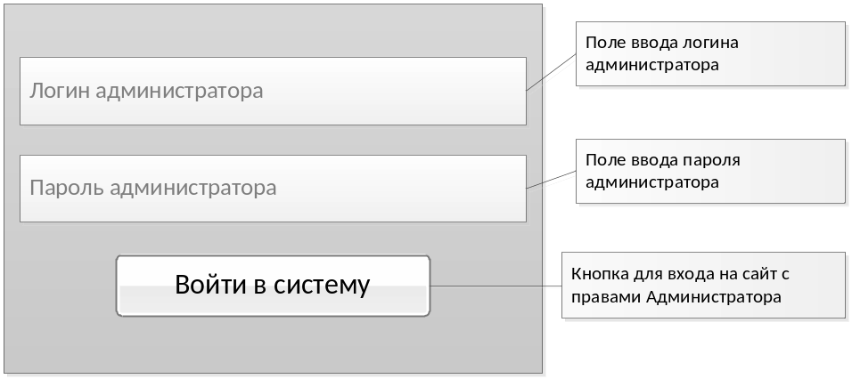
Рисунок 1

- Система должна позволять пользователю вводить логин и пароль в форме на странице «Авторизация Администратора» (см. MR_00027).
- Система должна давать права Администратора любому пользователю, который ввел корректные логин и пароль при авторизации (см. MR_00028).
- Система должна запрещать доступ пользователю, не обладающему правами Администратора к страницам «Личный кабинет Администратора», «Черный список», «Принудительное обновление», «Управление информацией».
- Система должна позволять пользователю с правами Администратора редактировать информацию, доступную на странице «Купить фото», включая цены на фотографии и размеры фотографий.
- Система должна позволять пользователю с правами Администратора редактировать информацию, доступную на странице «Об авторе».
- Система должна позволять пользователю с правами Администратора управлять списком альбомов. По умолчанию, в системе существует три альбома: «Люди», «Природа», «Города».
- Система должна позволять пользователю с правами Администратора добавлять/удалять теги, добавлять/удалять связь тегов с существующими альбомами в таблице связей тегов и альбомов. У одного альбома может быть несколько тегов.
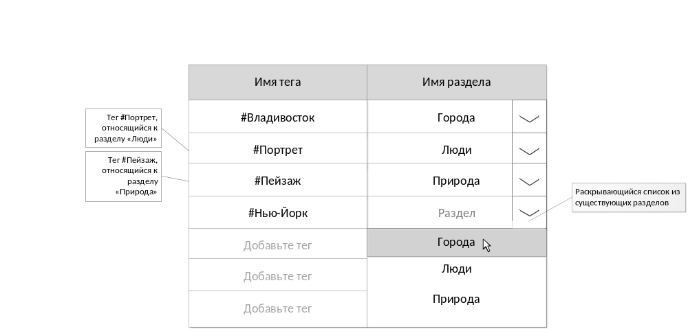По умолчанию, в системе существует семь тегов: #Владивосток, #Портрет, #Пейзаж, #Фотография, #Дети, #Водопад, #Нью-Йорк.
Рисунок 2
Возможный вид таблицы связей тегов и разделов представлен на Рисунок 2 :

- Система должна позволять пользователю с правами Администратора удалять любой альбом из списка альбомов, при этом в таблице связей тегов и альбомов удаляются все строки, относящиеся к удаляемому альбому.
- Система должна позволять пользователю с правами Администратора добавлять/удалять ссылки на фотографии с ленты аккаунта заказчика в сети G+ в таблице ссылок «Черный список фотографий». Возможный вид таблицы «Черный список» представлен на Рисунок 2:
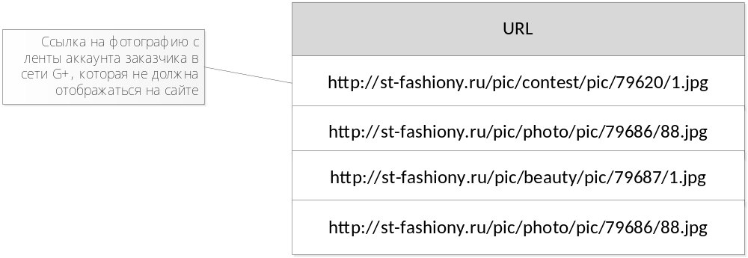
Рисунок 3

Карта сайта (для администратора)
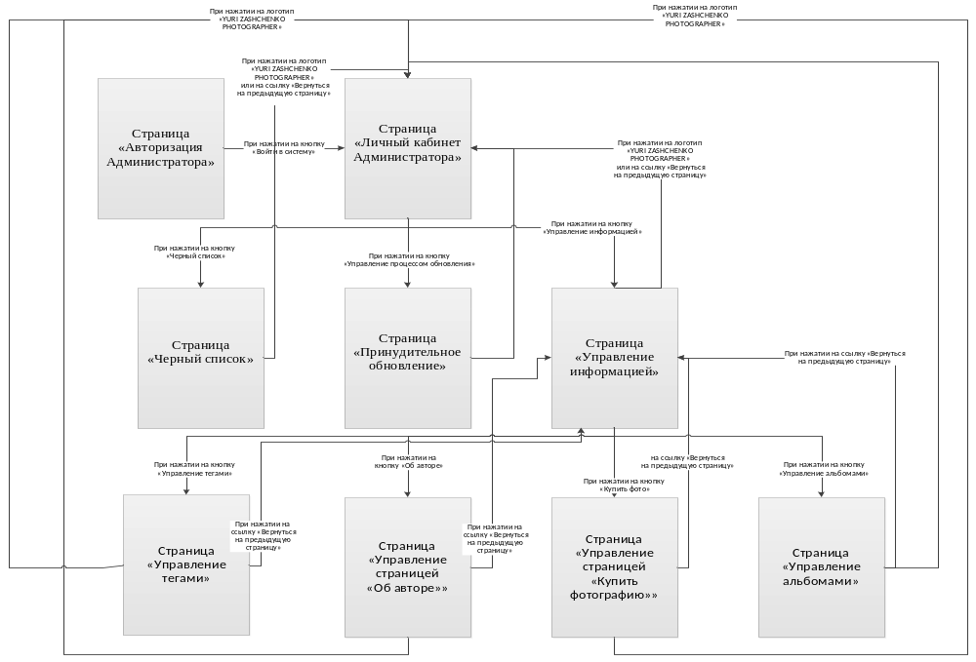–––––
- Если на странице «Авторизация Администратора» пользователь вводит корректные логин и пароль в поля для ввода и нажимает кнопку «Войти в систему», система открывает страницу «Личный кабинет Администратора».
- Если на странице «Личный кабинет Администратора» пользователь нажимает на кнопку «Черный список», система открывает страницу «Черный список».
- Если на странице «Личный кабинет Администратора» пользователь нажимает на кнопку «Управление процессом обновления», система открывает страницу «Принудительное обновление».
- Если на странице «Личный кабинет Администратора» пользователь нажимает на кнопку «Управление информацией», система открывает страницу «Управление информацией».
- Если на странице «Управление информацией» пользователь нажимает на кнопку «Управление тегами», система открывает страницу «Управление тегами».
- Если на странице «Управление информацией» пользователь нажимает на кнопку «Управление альбомами», система открывает страницу «Управление альбомами».
- Если на странице «Управление информацией» пользователь нажимает на кнопку «Об авторе», система открывает страницу «Управление страницей «ОБ Авторе»».
- Если на странице «Управление информацией» пользователь нажимает на кнопку «Курить фотографию», система открывает страницу «Управление страницей «Купить фотографию»».
- Если на страницах «Управление страницей «Купить фотографию»» , «Управление страницей «ОБ Авторе»», «Управление альбомами», «Управление тегами», «Управление информацией», «Принудительное обновление», «Черный список» пользователь нажимает на логотип сайта, система открывает страницу «Личный кабинет Администратора».

Требования к обновлению
- Если пользователь посещает сайт http://www.vashchenko.ru, то система запускает процесс обновления.
- Если пользователь посещает сайт http://www.vashchenko.ru, но с последнего посещения сайта http://www.vashchenko.ru любым пользователем прошло менее 15 минут, система отменяет запуск процесса обновления.
- Система должна позволять пользователю с правами Администратора принудительно запускать процесс обновления системы.
- Система должна предоставлять пользователю с правами Администратора возможность устанавливать верхнюю границу количества запросов к API Google+, используемых ежедневно для обновления системы.

Требования к заказу фотографии
- {New}Если посетитель системы переходит на страницу «Buy», система должна предоставлять посетителю возможность оформить заказ.
- {Changed}При оформлении заказа фотографии, система запрашивает имя, адрес электронной почты посетителя сайта, на который будет отправлено сообщение с дальнейшими указаниями действий, телефон посетителя системы и размер заказываемой фотографии.
- {New}Система должна предоставлять посетителю сайта возможность подтверждения заказа.
- {Reworded}При подтверждении заказа посетителем сайта, система оповещает Заказчика, о заказе фотографии, через отправку сообщения на электронную почту.
- {Changed} При подтверждении заказа посетителем сайта, система отправляет сообщение с указанием дальнейших действий по приобретению фотографии на указанный пользователем адрес электронной почты.

Требования к навигации сайта
- {New}Система должна отображать на странице «Home» по 9 фотографий из альбома.
- {New}Если в альбоме системы содержится больше 9 фотографий, система должна предоставить посетителю сайта возможность просмотреть следующие 9 фотографий из альбома.
- {New}Если посетитель сайта просмотрел больше 9 фотографий альбома, то система должна предоставить возможность просмотреть предыдущие фотографии альбома (см.MR_00055, MR_00056).

Карта сайта(для пользователя)
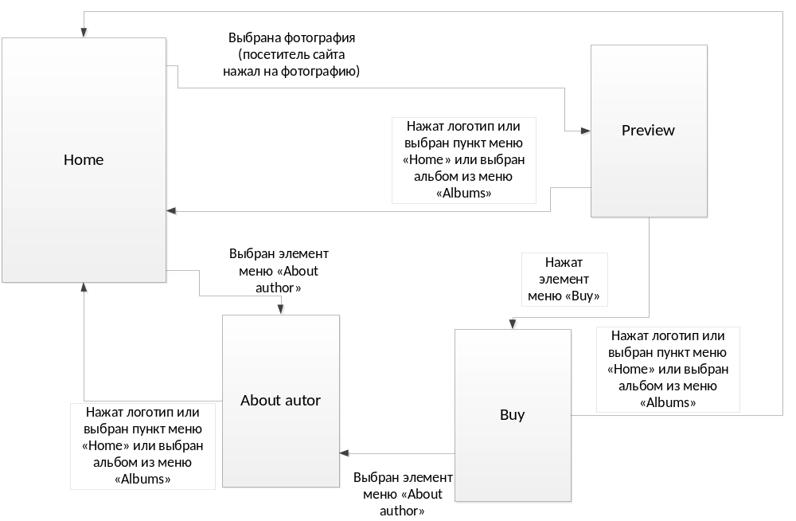
Требования к «Архиву» с фотографиями
пока не пишем.

Глоссарий
Блок - условная единица, обозначающая часть пользовательского интерфейса сайта, расположенную с какой-либо стороны относительно центра html-страницы. Пример расположения блоков:

левый блок

центральный блок

правый блок
верхний блок
нижний блок
html-страница

Лента – лента аккаунта Заказчика в сервисе Goolge+.
Пользователь – пользователь сайта.
Администратор – тип пользователя с расширенными правами.
Сайт – набор html-страниц, объединенных под одним доменным именем.

